**CỘNG HÒA XÃ HỘI CHỦ NGHĨA VIỆT NAM  
Độc lập - Tự do - Hạnh phúc**

**ĐƠN YÊU CẦU CÔNG NHẬN SÁNG KIẾN**

Kính gửi: Hội đồng xét duyệt sáng kiến Trường Tiểu học Giồng Găng

1. Tôi ghi tên dưới đây:

|  |  |  |  |  |  |  |
| --- | --- | --- | --- | --- | --- | --- |
| **Số**  **TT** | **Họ và tên** | **Ngày tháng năm sinh** | **Nơi công tác (hoặc nơi thường trú)** | **Chức danh** | **Trình độ chuyên môn** | **Tỷ lệ (%) đóng góp vào việc tạo ra sáng kiến (ghi rõ đối với từng đồng tác giả, nếu có)** |
| 1 | Trương Văn Thoại | 20/12/1969 | Trường Tiểu học Giồng Găng | Tổ trưởng chuyên môn tổ 3 | Cử nhân Giáo dục Tiểu học | 100% |

2. Là tác giả đề nghị xét công nhận sáng kiến: Chuyển đổi số trong công tác chủ nhiệm lớp.

3. Chủ đầu tư tạo ra sáng kiến (trường hợp tác giả không đồng thời là chủ đầu tư tạo ra sáng kiến): ……………………………………………………………………

4. Lĩnh vực áp dụng sáng kiến: Giáo dục

5. Ngày sáng kiến được áp dụng lần đầu hoặc áp dụng thử, (ghi ngày nào sớm hơn)

Ngày 05 tháng 09 năm 2024

6. Mô tả bản chất của sáng kiến:

*6.1. Tình trạng của giải pháp đã biết:*

*a) Mô tả đầy đủ, chi tiết tình trạng kỹ thuật hoặc phương pháp tổ chức sản xuất, công tác, tác nghiệp hiện tại (thường làm) trước khi thực hiện những giải pháp mới (mô tả chi tiết các bước/qui trình thực hiện nhiệm vụ).*

+ Xu hướng chuyển đổi số trong giảng dạy, học tập là xu hướng tất yếu. Trong thời đại hiện nay, CNTT là công cụ đắc lực hỗ trợ đổi mới phương pháp giảng dạy, học tập và giáo dục. Mục tiêu cuối cùng của việc ứng dụng CNTT trong dạy học là nâng cao chất lượng học tập cho học sinh, tạo ra một môi trường giáo dục mang tính tương tác cao.

+ Việc ứng dụng CNTT là việc làm cần thiết trong dạy học và giáo dục học sinh. Đó là một công việc khó khăn, vất vả của người giáo viên đòi hỏi bản thân tôi phải tâm huyết, làm việc khoa học, không ngừng sáng tạo, đổi mới để bắt kịp xu hướng phát triển của xã hội và ngành giáo dục trong thời đại công nghệ 4.0.

+ Tuy nhiên, trong những năm học vừa qua, tôi vẫn mạnh dạn ƯDCNTT vào trong giảng dạy và giáo dục. Nguyên nhân là do bản thân tôi chỉ mới tiếp cận sử dụng CNTT, tự nghiên cứu học tập sử dụng máy vi tính chứ chưa được đào tạo cơ bản nên còn hạn chế về những kỹ năng cơ bản sử dụng các thiết bị công nghệ. Do vậy, tôi còn ngại tiếp xúc với các phương tiện hiện đại, ngại đổi mới trong ứng dụng CNTT trong công tác giảng dạy và giáo dục. Việc ứng dụng CNTT chưa thực sự là đam mê của tôi, nhiều khi làm theo phong trào, chỉ thực hiện khi tham gia các cuộc thi “thiết kế bài giảng, thiết kế giáo án điện tử” và các tiết dạy Hội giảng, thi giáo viên dạy giỏi. Từ những lý do đó mà dẫn đến chất lượng giáo dục của lớp tôi phụ trách chưa cao.

Kết quả cụ thể:

|  |  |  |  |  |  |  |  |
| --- | --- | --- | --- | --- | --- | --- | --- |
| Thời điểm | Tổng số HS | Số HS đạt Danh hiệu HS xuất sắc | Tỉ lệ (%) | Số HS đạt Danh hiệu Tiêu biểu | Tỉ lệ (%) | Số HS hoàn thành | Tỉ lệ (%) |
| Năm học 2022-2023 | 32 | 5 | 15,6 | 6 | 18,7 | 21 | 65,7 |

*b) Nêu, phân tích rõ những ưu, nhược điểm, thuận lợi, khó khăn của giải pháp kỹ thuật hoặc giải pháp tổ chức sản xuất, công tác, tác nghiệp hiện đang được áp dụng tại cơ quan, đơn vị hoặc trong lĩnh vực công tác mình đảm nhiệm và phân tích nguyên nhân dẫn đến tình hình đó.*

+ Thuận lợi:

- Cơ sở vật chất của nhà trường phục vụ tốt cho việc đổi mới phương pháp dạy học, kiểm tra đánh giá, cũng như là tạo điện kiện thuận lợi cho việc ƯDCNTT vào trong giảng dạy vào giáo dục. Những thuận lợi đó đã góp phần quan trọng vào việc nâng cao chất lượng giảng dạy và học tập của giáo viên và học sinh trong nhà trường.

- Trong năm học 2023-2024, tôi được Ban Giám hiệu nhà trường phân công giảng dạy lớp 3/1. Đa số học sinh của lớp có tính tích cực trong học tập, hăng hái tham gia phát biểu xây dựng bài góp phần làm cho lớp học sinh động, giờ học lúc nào cũng thoải mái, vui vẻ. Các em trong lớp còn có tinh thần giúp đỡ nhau trong học tập. Các em luôn biết cách động viên, nhắc nhở, thi đua nhau cùng học tốt.

- Phụ huynh học sinh của lớp đa phần là những người biết quan tâm đến việc học tập của con em mình. Vì vậy, tất cả học sinh của lớp đều có đầy đủ các thiết bị công nghệ học tập cần thiết. Bên cạnh đó, họ sẵn sàng hỗ trợ, phối hợp tốt với tôi trong việc nâng cao chất lượng học tập của học sinh.

+ Khó khăn:

- Một bộ phận không nhỏ học sinh chưa chủ động trong việc nghiên cứu bài học, chưa tích cực, chưa tự lực trong các hoạt động học tập cũng như khám phá kiến thức. Sĩ số học sinh trong một lớp khá đông, dẫn đến việc áp dụng phương pháp giảng dạy tích cực cũng phần nào bị hạn chế.

- Đa số phụ huynh HS chưa thành thạo trong việc sử dụng các thiết bị công nghệ nên việc trao đổi thông tin giữa giáo viên và phụ huynh học sinh trong thời đại công nghệ số cũng gặp không ít khó khăn. Có nhiều phụ huynh học sinh còn ngại sử dụng các thiết bị công nghệ trong việc nắm bắt tình hình học tập của con em mình nên dẫn đến việc trao đổi giữa GVCN và PHHS chưa được hiệu quả.

*6.2. Nội dung của giải pháp đề nghị công nhận là sáng kiến:*

*a) Mục đích của giải pháp*

*+* Tháo gỡ những khó khăn, vướng mắc của giáo viên, học sinh, cũng như của phụ huynh học sinh trong việc đổi mới phương pháp dạy học và đẩy mạnh việc ƯDCNTT trong việc chuyển đổi số.

+ Tìm ra những biện pháp thích hợp để nâng cao chất lượng dạy học của lớp phụ trách nói riêng, góp phần nâng cao chất lượng dạy học của nhà trường nói chung.

+ Tạo không khí hào hứng sôi nổi, say mê học tập cho học sinh, thực sự chủ động, sáng tạo trong việc tiếp thu kiến thức.

+ Tạo chiếc cầu nối giúp tôi và các bậc phụ huynh tăng sự gắn kết hơn, phối hợp chặt chẽ hơn để cùng nhau hoàn thiện một mục tiêu chung đó là: Nâng cao chất lượng học tập và rèn luyện của học sinh.

*b) Tính mới của giải pháp (đối với giải pháp mới hoàn toàn) hoặc những điểm khác biệt, tỉnh mới của các giải pháp so với các giải pháp đã biết (đối với các giải pháp có sự cải tiến đối với các giải pháp đã có).*

Qua thực tế giảng dạy, để đẩy mạnh việc chuyển đổi số trong công tác chủ nhiệm lớp, bản thân đã thực hiện một số biện pháp:

**+ Biện pháp 1: Ứng dụng công nghệ thông tin vào việc quản lý học sinh**

**-** Ngay từ tuần đầu của năm học mới, tôi đã tìm hiểu tỉ mỉ hoàn cảnh, cá tính, sở thích,… của từng em. Vì vậy trong cuộc họp phụ huynh đầu năm, tôi đã khuyến khích và động viên phụ huynh chia sẻ những điểm mạnh, điểm yếu của con em mình khi ở nhà để tôi cùng các phụ huynh khác cùng cảm thông, cùng phối hợp giúp các em phát huy những điểm mạnh và dần thay đổi, khắc phục điểm yếu để đạt được kết quả tốt nhất trong giáo dục và học tập của các em.

**-** Sau khi nắm bắt được thông tin cá nhân, tôi tiến hành nhập thông tin vào website riêng của lớp để tiện theo dõi, sử dụng. Website là phần mềm giúp tôi quản lý hồ sơ học tập, thông tin học sinh và kết quả rèn luyện của các em rất tốt. Chỉ cần một cú nhấp chuột, tôi đã có thể tìm thấy những thông tin cần thiết của từng em.

**-** Tìm hiểu và lựa chọn ứng dụng các phần mềm để sử dụng dạy học môn như vio, classdojo (thi đua), blocket/ quizzi (trò chơi), padlet (tư liệu, chia sẻ...), meet, Trong đó Zoom Meeting là phần mềm dạy học trực tuyến được tôi sử dụng nhiều nhất.

- Theo tôi, dạy trực tuyến khác với dạy trực tiếp ở chỗ các em phải ngồi trước màn hình máy tính, điện thoại thụ động khiến các con dễ chán, mệt mỏi. Cho nên, trước khi buổi học diễn ra, tôi sẽ vào phòng Zoom sớm hơn tầm 10 phút, tôi mở các bản nhạc, bài hát để cho không khí vui tươi khi chuẩn bị buổi học. Có số ít buổi thì tôi gửi lên zoom một bức tranh giấu đồ vật, giấu chữ yêu cầu các con trong lúc chờ sẽ tìm chữ, tìm đồ vật lẫn trong tranh. Việc này giúp gợi tâm thế vui tươi và hứng thú, thích vào học đúng giờ.

*Tính mới: Biện pháp này giúp giáo viên xây dựng một tác phong làm việc, giúp cho việc lưu trữ, tìm kiếm và xử lý thông tin về học sinh một cách thuận lợi.*

Áp dụng: Hệ thống VioEdu giúp GV đánh giá kết quả học tập của học sinh trong quá trình tự học tại nhà. Luyện tập để ghi nhớ kiến thức. Các câu hỏi của VioEdu được chia thành 04 mức: Nhận biết, Thông hiểu, Vận dụng và Vận dụng cao. Với 7 hình thức khác nhau giúp học sinh thao tác thành thạo với máy tính. Đối với các câu trả lời sai, VioEdu có hướng dẫn giải chi tiết. Nhấn để tiếp tục luyện tập.

Ứng dụng VioEdu rất hữu ích giáo viên có thể lấy bài giảng trên đó mà không cần làm powerpoint. Còn có thể giao bài tập về nhà, bài tự luyện và bài kiểm tra trên vio. Onluyen là một giải pháp cá nhân hóa học tập cho học sinh. Câu hỏi được sắp xếp thông minh từ dễ đến khó, phù hợp với trình độ của mỗi học sinh. Với giáo viên: thì Onluyen hỗ trợ giáo viên trong việc giao bài tập về nhà nhanh chóng và hiệu quả.

**+ Biện pháp 2: Ứng dụng CNTT vào việc liên hệ với phụ huynh học sinh làm cầu nối qua phần mềm nhóm Zalo – Messenger.**

Nhận thức được tầm quan trọng của phần mềm này, tôi đã ứng dụng triệt để, ngay từ đầu năm học. Tôi đã thành lập nhóm ***Zalo – Messenger*** trên thiết bị điện tử. Ứng dụng này đã hỗ trợ tôi rất tích cực trong việc xây dựng cầu nối giữa GVCN và PHHS:

- Giúp giáo viên lập kế hoạch chủ nhiệm lớp có sự tham gia của phụ huynh.

- Trao đổi thông tin giữa giáo viên và phụ huynh về tình hình học tập và rèn luyện của học sinh ở trường cũng như ở nhà, để từ đó có những biện pháp giúp đỡ, hỗ trợ kịp thời.

- Giúp GVCN nắm bắt được những tâm tư, nguyện vọng của phụ huynh để điều chỉnh phương pháp giáo dục dạy học và hoàn thiện bản thân hơn.

- Ứng dụng đã giúp giáo viên chủ nhiệm kết nối với BGH nhà trường, GV bộ môn để cùng quản lí học sinh một cách hiệu quả.

- Bên cạnh những mặt phải thì còn có những mặt trái của việc sử dụng zalo: phụ huynh nhắn tin không có khung giờ, phụ huynh thắc mắc quá nhiều trên nhóm zalo và nhiều khi không kiềm chế được cảm xúc của bản thân.

- Vậy giải pháp giúp việc sử dụng nhóm zalo được hiệu quả là: Với tư cách trưởng nhóm, tôi đưa ra nội quy có sự thống nhất giữa GVCN và PHHS như đưa ra một khung giờ nhất định để GVCN và phụ huynh có thể trao đổi với nhau; PH nên kiểm tra và suy nghĩ kĩ trước khi bấm gửi; PH không nên bàn tán,… trên nhóm.

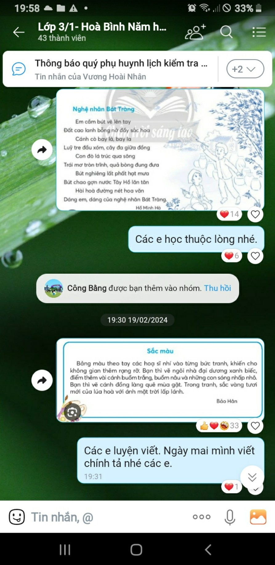

*(Hình ảnh GVCN thông tin đến PHHS về bài học của HS qua zalo)*

*Tính mới: Ứng dụng này đã là cầu nối giúp tôi và các bậc phụ huynh tăng sự gắn kết hơn, phối hợp chặt chẽ hơn để cùng nhau hoàn thiện một mục tiêu chung đó là: Nâng cao chất lượng học tập và rèn luyện của học sinh.*

**+ Biện pháp 3: Ứng dụng công nghệ thông tin để nâng cao hiệu quả tiết Hoạt động trải nghiệm (Sinh hoạt lớp).**

Tiết Hoạt động trải nghiệm (sinh hoạt lớp) đóng vai trò vô cùng quan trọng trong công tác chủ nhiệm ở bậc Tiểu học. Nhờ ứng dụng CNTT mà tiết Hoạt động trải nghiệm (sinh hoạt lớp) diễn ra nhẹ nhàng, hiệu quả. Bên cạnh những hoạt động cơ bản của tiết Hoạt động trải nghiệm (sinh hoạt lớp) như nhận xét đánh giá cuối tuần, đề ra kế hoạch và biện pháp thực hiện kế hoạch cho tuần mới, tôi đã ứng dụng CNTT để tổ chức các hoạt động lồng ghép theo chủ đề, chủ điểm nhằm mang lại hứng thú cho học sinh:

- Tổ chức các hoạt động khởi động với nhiều hình thức đa dạng.

- Tổ chức trò chơi: Rung chuông vàng, nhà sử học nhỏ tuổi, hoa hồng tặng thầy, bảo vệ rừng xanh,….

- Xem tư liệu lịch sử liên quan đến các chủ đề, chủ điểm.

- Giao lưu văn nghệ: Hát, múa, diễn kịch trên nền nhạc đã được chuẩn bị.

- Tuyên dương, khen thưởng: Những cá nhân có thành tích, có tiến bộ, được xuất hiện trên màn hình nhỏ; HS được lựa chọn phần thưởng qua các ứng dụng trò chơi.

- Tổng kết các hoạt động học tập, hoạt động tập thể của HS (tuần, chủ điểm): Ghi lại những khoảnh khắc, những hình ảnh trong quá trình tham HS gia sau đó thiết kế thành những video ngắn cho HS xem lại và cảm nhận những hoạt động của lớp trong đó có mình. Việc làm này, tạo được sự hứng thú cho học sinh, giúp các em tự tin phát huy điểm mạnh của bản thân.

*Tính mới: Việc ứng dụng CNTT để tổ chức các hoạt động trong các tiết Hoạt động trải nghiệm (sinh hoạt lớp) với nhiều hình thức đa dạng, phong phú đã làm cho học sinh giảm bớt căng thẳng, luôn háo hức, mong chờ những điều bất ngờ, thú vị mà tiết sinh hoạt lớp mang lại.*

**+ Biện pháp 4: Ứng dụng CNTT vào tổ chức các tiết học trên lớp**

Việc ứng dụng CNTT giúp tôi soạn bài giảng điện tử để đổi mới cách dạy và học đã mang lại hiệu quả tích cực. Đối với biện pháp này GV đã thiết kế các hoạt động giảng dạy bằng các slide trên phần mềm Microsoft Powerpoint nhằm thay đổi không khí học tập cho các em. Nhiều bài học các em có thể được quan sát những hình ảnh của sự vật, hiện tượng mà các em chưa được thấy bao giờ, điều này giúp cho các em phát huy hết được tư duy, học tập chủ động.

Đặc biệt là đối với môn Tiếng Việt, Tự nhiên và xã hội ...việc thực hiện một bài giảng một cách công phu bằng các dẫn chứng sống động trên các slide trong các giờ học lý thuyết là một điều vô cùng quý giá.

Khi áp dụng biện pháp này đã giúp học sinh tiếp thu kiến thức tự giác và tích cực hơn trong những hoạt động đa dạng, hứng thú. Học sinh thấy vui hơn, cởi mở hơn, thư thái, thoải mái hơn. Giúp học sinh rèn luyện củng cố tiếp thu tri thức đồng thời phát triển vốn kinh nghiệm mà các em đã được tích luỹ thông qua hoạt động học mà chơi, chơi mà học. Rèn luyện kĩ năng, kĩ xảo thúc đẩy hoạt động trí tuệ. Nhờ sử dụng trò chơi học tập mà quá trình dạy và học trở thành một hoạt động vui và hấp dẫn hơn, các cơ hội học tập đa dạng hơn.

***Nghiên cứu chuẩn bị thiết kế kế hoạch bài dạy :***

Để có một tiết học thật sự hiệu quả, chất lượng, thu hút được sự chú ý củahọc sinh cần có sự chuẩn bị kĩ càng từ cả giáo viên và học sinh.

*\* Về phía giáo viên* : Trước khi tiến hành thiết kế hoạt động học, giáo viên phải nghiên cứu kĩ nội dung của tiết học nhằm đưa công nghệ thông tin vào tiết học hiệu quả nhất.

*\* Về phía học sinh :* Việc chuẩn bị bài trước cho bất kì tiết học, môn học nào đều đưa lại cho các em kết quả học tập cao nhất. Vì vậy việc cần xem kỹ nội dung bài học, chú ý trước những câu hỏi trong SGK; tìm hiểu sưu tầm thêm những tư liệu có liên quan đến bài học qua người thân, qua sách báo, qua việc sử dụng thiết bị có kết nối mạng internet.

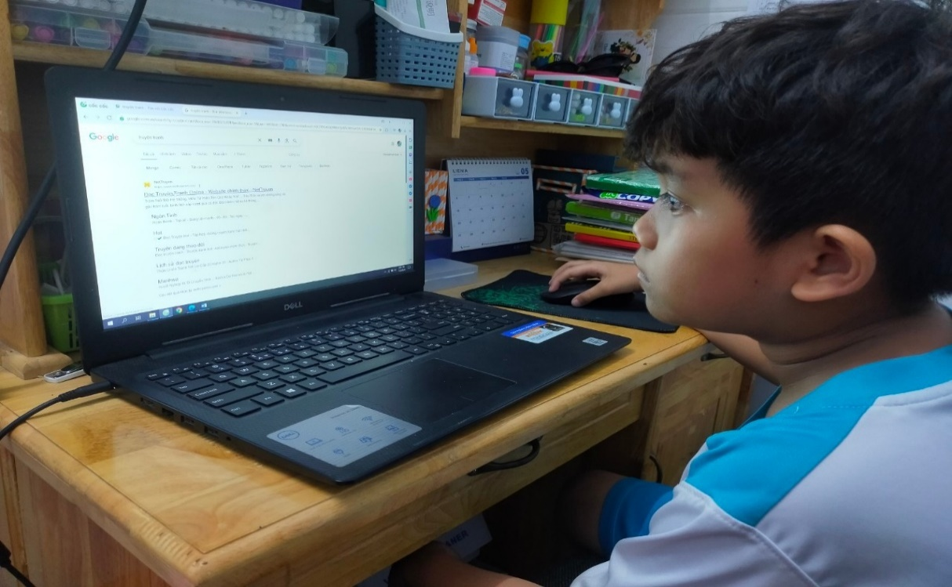

*( Học sinh ứng dụng CNTT tìm kiếm tư liệu khi ở nhà)*

*Tính mới: Giải pháp này sẽ giúp giáo viên, học sinh tích cực chủ động tìm hiểu kiến thức. Tạo được sự tự tin khi bước vào hoạt động học, các em sẽ hăng hái hơn trong mỗi tiết học. Từ đó khơi ý thức tự học của học sinh góp phần nâng cao chất lượng giáo dục*.

***Tổ chức các hoạt động hình thành kiến thức***

Từ việc nghiên cứu kĩ được nội dung bài dạy, tôi sẽ lựa chọn hình thức phù hợp. Nhưng điều quan trọng là trong khi tổ chức tiết dạy người giáo viên phải gây được hứng thú, kích thích được sự tò mò tìm hiểu kiến thức mới của các em. Vận dụng linh hoạt giữa tranh ảnh, tư liệu và lời nới, ngữ điệu của giáo viên.

Vậy với những nội dung về kênh hình và kênh chữ trong sách giáo khoa, cùng với tư liệu mà giáo viên thu thập và trình chiếu, giúp học sinh nắm kiến thức về tiết học này sâu sắc hơn, dễ nhớ.

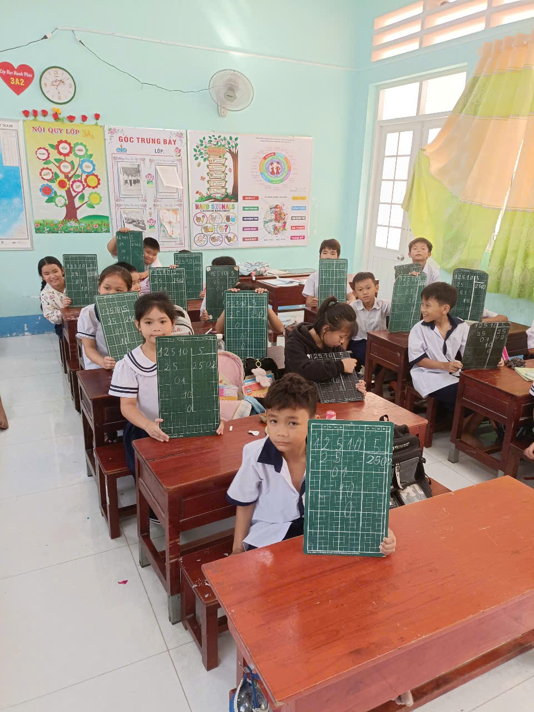

*( Hình ảnh học sinh học trong giờ Toán)*

*Tính mới: Giải pháp này sẽ gây được hứng thú học tập, kích thích tinh thần ham học hỏi ở học sinh. Với sự hỗ trợ từ phương tiện dạy học là công nghệ thông tin sẽ đưa các em đến với kiến thức mới một cách tự nhiên hơn.*

***Tổ chức các hoạt động ôn tập***

Các tiết ôn tập là những tiết giúp học sinh hệ thống và tổng hợp kiến thức đã học trong các bài trước đó. Tuy nhiên với lượng kiến thức khá nhiều, để hệ thống được một cách khoa học và giảm bớt áp lực cho học sinh cũng là vấn đề mà chúng tôi luôn băn khoăn, trăn trở. Vì vậy, tôi đã ứng dụng công nghệ thông tin trong các tiết học này để thiết kế những hoạt động ôn tập đa dạng, sinh động, hấp dẫn, lôi cuốn học sinh tham gia một cách tích cực: Sử dụng sơ đồ tư duy đa dạng với nhiều hình thức khác nhau; trò chơi củng cố (Rung chuông vàng, Ai nhanh hơn, Lật mảnh ghép,…).

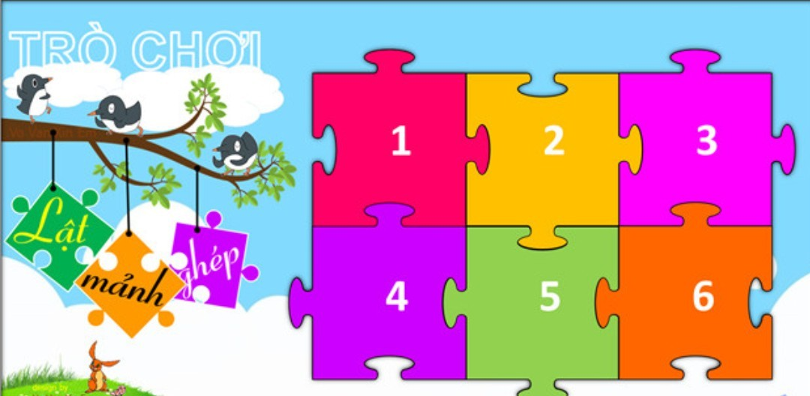

*( Trò chơi Lật mảnh ghép để củng cố kiến thức)*

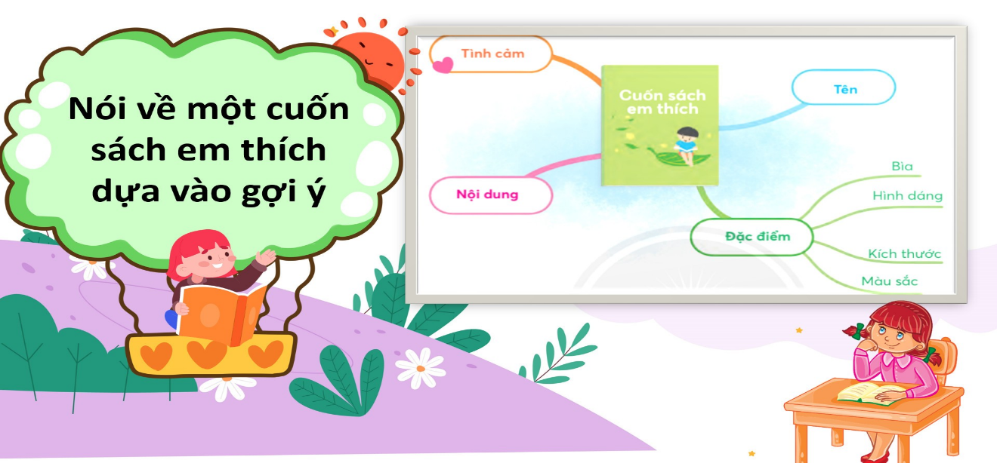

*( Sơ đồ tư duy giúp học sinh viết đoạn văn dựa vào gợi ý)*

*Tính mới: Thông qua các hình thức tổ chức ôn tập khác nhau, tôi nhận thấy tinh thần và thái độ học tập của học sinh được nâng lên rõ rệt. Các em tham gia các hoạt động học tập hào hứng, sôi nổi hơn, khắc sâu, nhớ lâu các kiến thức đã được ôn tập. Đặc biệt qua các trò chơi vui nhộn, học sinh sẽ cảm thấy yêu thích môn học*.

**+ Biện pháp 5: Ứng dụng công nghệ thông tin vào việc giáo dục kĩ năng sống cho học sinh.**

Với sự phát triển của nền kinh tế, xã hội, trẻ em luôn nhận được sự yêu thương, quan tâm đặc biệt. Tuy nhiên ở một số gia đình sự quan tâm, bảo bọc thái quá vô tình làm một số em chưa được trang bị những kỹ năng cần thiết trong cuộc sống. Mục đích của quá trình giáo dục kỹ năng sống là nhằm trang bị cho học sinh những kỹ năng cơ bản, cần thiết nhất để các em có thể thích ứng với cuộc sống của xã hội thời hiện đại. Đặc biệt rèn luyện kĩ năng sống cho học sinh Tiểu học được xác định là một trong những nội dung cơ bản của Phong trào thi đua “***Xây dựng trường học thân thiện, học sinh tích cực***” trong các trường Tiểu học. 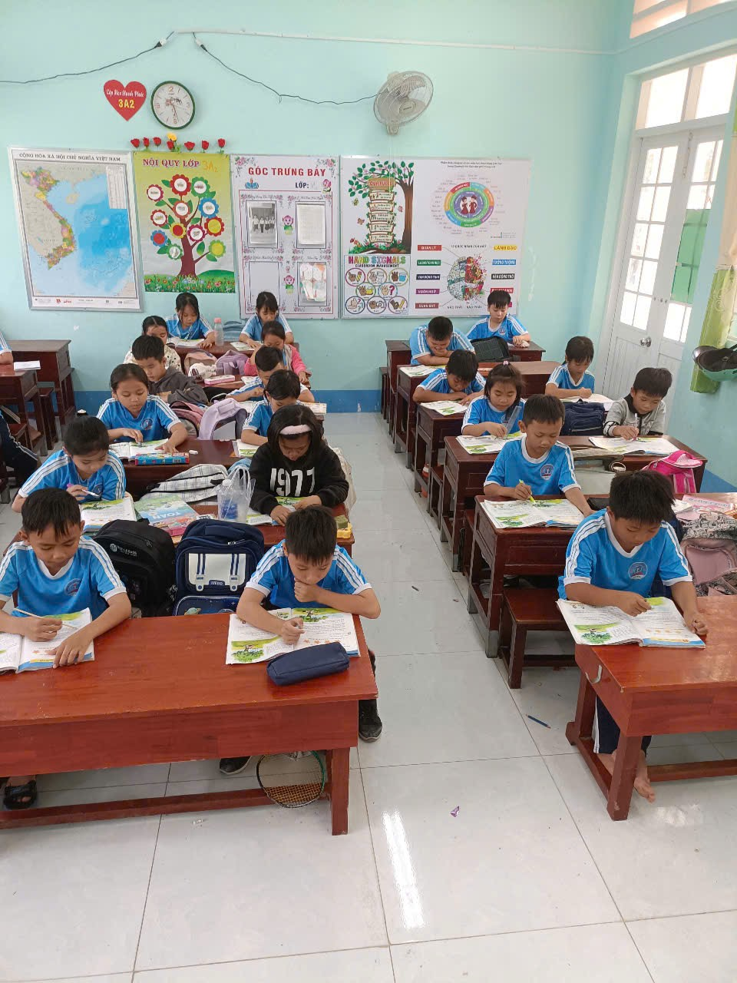

Từ những lí do trên, để giáo dục kỹ năng sống cho học sinh ở mọi nơi, mọi lúc thì tôi còn ứng dụng công nghệ thông tin vào giáo dục kĩ năng sống cho học sinh bằng cách trình chiếu các hoạt động bổ ích trên slide cho các em xem, theo dõi. Lồng ghép các kĩ năng thiết yếu như: An toàn giao thông, kĩ năng phòng tránh các tai nạn thương tích, các hành vi chuẩn mực về đạo đức xã hội, các kĩ năng giao tiếp,.... qua các hoạt động trò chơi, những câu chuyện, chương trình bổ ích dành cho thiếu nhi. Sau mỗi hoạt động các em được cùng nhau chia sẻ những cảm nhận và bài học có được từ những hoạt động kể trên.

Để giúp các em nắm bài và hiểu bài lĩnh hội nội dung bài một cách nhanh nhất có thể, tôi đã sử dụng CNTT thông qua các trò chơi trong dạy học làm cho học sinh không nhàm chán, giờ học nhẹ nhàng thoải mái, sinh động nâng cao hiệu quả giờ dạy học trên lớp giúp các em yêu thích môn học. Hiện nay có rất nhiều phần mềm hỗ trợ dạy học trực tuyến. Tuy nhiên chúng ta cần phải lựa chọn được phần mềm nào đáp ứng được đầy đủ yêu cầu của môn học và cơ sở vật chất giáo dục hiện có của mình. Mỗi phần mềm sẽ có những ưu, nhược điểm riêng mà chúng ta phải xem xét để có lựa chọn phù hợp nhất.

Để việc học tập đạt hiệu quả, GV cần chú trọng đến những việc học sinh làm được. Với đặc điểm tâm sinh lí lứa tuổi tiểu học, HS rất dễ hứng thú khi được khen ngợi, được thầy cô và các bạn công nhận sự cố gắng của mình. Khi học ở trên lớp, việc thầy cô quan sát được những tiến bộ của học sinh là rất rõ thông qua các hoạt động học tập trong ngày. Khi học trực tuyến, góc nhìn của thầy cô trở nên hạn hẹp hơn nhưng không vì thế mà thầy cô bỏ qua việc khích lệ học sinh đúng lúc. Thông qua những việc làm nhỏ của HS mà thầy cô đưa ra những khen thưởng, động viên kịp thời để HS hứng thú hơn khi tham gia học trực tuyến, nhờ đó phát huy được tính tích cực của mình. Cụ thể, bản thân tôi đã áp dụng những việc làm sau:

Khen thưởng động viên kịp thời:

1. HS vào học đúng giờ khi điểm danh: tặng 1 điểm

2. HS chuẩn bị đầy đủ sách vở trước khi vào học: tặng 1 điểm

3. HS xung phong đọc bài, trả lời câu hỏi xây dựng bài: tặng 1-5 điểm

4. HS trả lời đúng câu hỏi/ tham gia trò chơi: tặng 5 điểm

Đặc biệt, GV chú ý lưu tâm hơn đến những HS còn rụt rè hay nhút nhát, cố gắng đảm bảo trong giờ học trực tuyến mỗi HS được gọi 1 lần.

*Tính mới: Biện pháp này đã mang lại những hiệu quả rõ rệt. Đa số các em đã tích cực thay đổi những hành vi, thói quen trong sinh hoạt hàng ngày, biết yêu thương hơn, quan tâm hơn, biết chia sẻ với mọi người và thể hiện cảm xúc một cách đúng mực trong mọi hoàn cảnh*.

*c) Ưu, nhược điểm của giải pháp mới:*

+ Ưu điểm:

- Giúp giáo viên xây dựng một tác phong làm việc tốt, giúp cho việc lưu trữ, tìm kiếm và xử lý thông tin về học sinh một cách thuận lợi, nhanh chóng.

- Là chiếc cầu nối giúp tôi và các bậc phụ huynh tăng sự gắn kết hơn, phối hợp chặt chẽ hơn để cùng nhau hoàn thiện một mục tiêu chung đó là: Nâng cao chất lượng học tập và rèn luyện của học sinh.

- Việc ứng dụng CNTT để tổ chức các hoạt động trong các tiết Hoạt động trải nghiệm (sinh hoạt lớp) với nhiều hình thức đa dạng, phong phú đã làm cho học sinh giảm bớt căng thẳng, luôn háo hức, mong chờ những điều bất ngờ, thú vị mà tiết sinh hoạt lớp mang lại.

- Các em HS đã tích cực thay đổi những hành vi, thói quen trong sinh hoạt hàng ngày, biết yêu thương hơn, quan tâm hơn, biết chia sẻ với mọi người và thể hiện cảm xúc một cách đúng mực trong mọi hoàn cảnh.

- Các biện pháp nêu trên có thể áp dụng cho mọi đối tượng là học sinh lớp 3 và dễ dàng áp dụng cho các đồng nghiệp dạy lớp 3 trong toàn tỉnh.

+ Nhược điểm: Không

7.Khảnăng áp dụng của giải pháp:

Những biện pháp đã nêu trên tôi đã áp dụng tại đơn vị và đã đem lại kết quả đáng khích lệ và có thể áp dụng được cho các trường tiểu học khác trong toàn tỉnh. Nhìn chung những biện pháp này rất dễ cho giáo viên khác áp dụng vào trong công tác chủ nhiệm của mình và tôi tin chắc rằng sẽ góp phần nâng cao chất lượng giáo dục của lớp phụ trách nói riêng và của nhà trường nói chung.

8. Hiệu quả, lơi ích thu được hoặc dự kiến có thể thu được do áp dụng giải pháp:

+ Hiệu quả đầu tiên khi tiến hành các biện pháp nêu trên là các tiết học ở lớp cũng như các tiết học trên hệ thống Zoom Meeting, các em không còn nhàm chán, thụ động, ghi nhớ kiến thức bài học một cách máy móc. Trái lại, các em cảm thấy thích thú đối với các giờ học. Quan trọng là các em tự biết cách tiếp thu kiến thức bài học một cách tích cực và sáng tạo.

+ Tạo được chiếc cầu nối giúp tôi và các bậc phụ huynh tăng sự gắn kết hơn, phối hợp chặt chẽ hơn để cùng nhau hoàn thiện một mục tiêu chung đó là: Nâng cao chất lượng học tập và rèn luyện của học sinh.

+ Sau khi áp dụng các giải pháp nêu trên vào giảng dạy và giáo dục, kết quả học tập của các em có sự chuyển biến rõ rệt. Chất lượng giáo dục cuối năm của lớp tôi phụ trách được nâng lên rõ rệt so với năm 2022-2023.

+ Kết quả cụ thể ở năm học 2023-2024:

|  |  |  |  |  |  |  |  |
| --- | --- | --- | --- | --- | --- | --- | --- |
| Thời điểm | Tổng số HS | Số HS đạt Danh hiệu HS xuất sắc | Tỉ lệ (%) | Số HS đạt Danh hiệu Tiêu biểu | Tỉ lệ (%) | Số HS hoàn thành | Tỉ lệ (%) |
| Năm học 2022-2023 | 32 | 5 | 15,6 | 6 | 18,7 | 21 | 65,7 |
| Giữa HKII Năm học 2023-2024 | 32 | 7 | 21,9 | 5 | 15,6 | 20 | 62,5 |

9. Những thông tin cần được bảo mật (nếu có);

10. Các điều kiện cần thiết để áp dụng sáng kiến:

+ Ban giám hiệu nhà trường cần trang bị đầy đủ cơ sở vật chất, trang thiết bị cần thiết (tivi, máy chiếu,…) để hỗ trợ tốt cho việc ƯDCNTT vào việc giảng dạy và giáo dục, nhằm tạo hứng thú học tập cho học sinh.

+ GV cần nắm chắc các biện pháp thực hiện, cũng như nắm chắc từng đối tượng HS của lớp mình phụ trách để có cách tác động hợp lý nhằm mang lại hiệu cao.

+ Học sinh phải tích cực, năng động tham gia vào các hoạt động tổ chức của giáo viên để tự mình tìm tòi, khám phá và nắm vững kiến thức bài học, biết ứng dụng vào cuộc sống thực tế như thế nào.

+ Phụ huynh HS cần phối hợp chặt chẽ với GVCN để cùng nhau hoàn thiện một mục tiêu chung đó là: Nâng cao chất lượng học tập và rèn luyện của học sinh.

11. Đánh giá lợi ích thu được hoặc dự kiến có thể thu được do áp dụng sáng kiến theo ý kiến của tác giả:

Qua quá trình thực hiện các biện pháp nhằm thực hiện Chuyển đổi số trong công tác chủ nhiệm, tôi có một số đánh giá như sau:

+ Về mức độ tập trung, chú ý của học sinh: HS tích cực chủ động tìm hiểu kiến thức. Tạo được sự tự tin khi bước vào hoạt động học, các em sẽ hăng hái hơn trong mỗi tiết học, khơi dậy ý thức tự học của HS, góp phần nâng cao chất lượng giáo dục.

+ Về hứng thú học tập: Quan sát trong các tiết dạy, tôi nhận thấy học sinh học tập tích cực, thảo luận sôi nổi, chủ động tiếp thu bài, việc học đối với các em trở nên dễ dàng hơn so với những năm trước mà tôi chưa áp dụng các biện pháp nêu trên.

+ Về kết quả học tập: Biện pháp đã góp phần năng cao chất lượng học tập ở một cách rõ rệt so với khi chưa thực hiện các biện pháp đã nêu. Kết quả các bài kiểm tra của các em đạt số điểm rất cao (100% học sinh đạt mức Hoàn thành trở lên; trong đó có 12/32 học sinh được xét khen thưởng cuối năm đạt tỉ lệ 37,5%).

12. Đánh giá lợi ích thu được hoặc dự kiến có thể thu được do áp dụng sáng kiến theo ý kiến của tổ chức, cá nhân đã tham gia áp dụng sáng kiến lần đầu, kể cả áp dụng thử (nếu có);

13. Danh sách những người đã tham gia áp dụng thử hoặc áp dụng sáng kiến lần đầu:

|  |  |  |  |  |  |  |
| --- | --- | --- | --- | --- | --- | --- |
| **Số**  **TT** | **Họ và tên** | **Ngày tháng năm sinh** | **Nơi công tác (hoặc nơi thường trú)** | **Chức danh** | **Trình độ chuyên môn** | **Nội dung công việc hỗ trợ** |
|  |  |  |  |  |  |  |

Tôi xin cam đoan mọi thông tin nêu trong đơn là trung thực, đúng sự thật và hoàn toàn chịu trách nhiệm trước pháp luật./.

|  |  |
| --- | --- |
|  | *Tân Hồng, ngày 26 tháng 03 năm 2025* **NGƯỜI NỘP ĐƠN**  **Trương Văn Thoại** |